茂名市妇幼保健院救灾医疗救援应急
队伍物资采购项目

【项目编号：2024-MMFY30】

采购文件

茂名市妇幼保健院编制
发布日期：2024年8月

第一部分 邀请函

茂名市妇幼保健院救灾医疗救援应急队伍物资采购项目采购公告

茂名市妇幼保健院（以下简称“采购人”）拟对茂名市妇幼保健院救灾医疗救援应急队伍物资采购项目（项目编号：2024-MMFY30））进行议价采购，欢迎符合资格条件的供应商按本公告的有关内容进行报价（项目采购需求及报价文件格式，请点击下载）。
- 项目内容
（一）采购项目编号：2024-MMFY30
（二）采购项目名称：茂名市妇幼保健院救灾医疗救援应急队伍物资采购项目
（三）项目预算金额：35740.00元
（四）项目内容（详细要求请查阅采购文件第二部分“采购需求”）
序号 | 货物名称 | 数量 | 预算总价（元） | 材质说明
1 | 救灾医疗救援应急队伍物资 | 1批 | 35740.00 | 详见第二部分“采购需求”
合计 |  |  | 35740.00
注：1.投标人报价必须包括货物、库存、运输、安装、人工、服务、质保期、税费等一切完成本项目所需费用，采购人不再支付成交价以外的其它费用。
2.衬衫、马甲、裤子、鞋子等的具体尺码规格大小由采购人另行与中标人商定。
3.本采购项目设有采购预算价，投标人报价不得大于采购预算价，否则视为无效报价处理。
二、响应供应商资格要求
1.响应供应商须具备《政府采购法》第二十二条规定的条件（提供资格信用承诺函）。
2.响应供应商须提供有效期内在中华人民共和国境内注册的法人或其他组织的营业执照或事业单位法人证书或社会团体法人登记证书复印件。
3.响应供应商的经营范围须与项目相符。
4.供应商于投标截止日前未被列入“信用中国”网站(www.creditchina.gov.cn)“记录失信被执行人或重大税收违法案件当事人名单或政府采购严重违法失信行为”记录名单（提供截图证明）。
5.单位负责人为同一人或者存在直接控股、管理关系的不同供应商，不得参加同一合同项下的采购活动。
6.本项目不接受联合体投标，项目不得分包或转包（提供承诺函，格式自拟）。
三、递交报价文件时间:2024年8月14日至2024年8月16日上午8:00-11:30，下午2:30-5:00，节假日除外。
四、我院拒绝接受以下报价资料：
1.报名截止时间后才递交的报价资料。
2.不符合供应商相应资质的报价资料。
3.不满足报名需求提交资料要求的报价资料。
4.仅以传真、电子邮件等形式的报价资料。
5.同一供应商重复递交的报价资料。
6.虚假的报价资料。
五、投标报价文件纸质版和加盖公章的电子扫描件各一份，纸质版交至茂名市人民南路168号茂名市妇幼保健院综合楼7楼招标办，电子版扫描件发至指定邮箱mm0973@126.com。
六、联系事项：
采 购 人：茂名市妇幼保健院
地 址：茂名市人民南路192号
联 系 人：黎小姐、李先生
联系电话：0668－2921393
邮 箱：mm0973@126.com
邮 编：525000

茂名市妇幼保健院
2024年8月13日

第二部分 采购需求

以下第二部分《采购需求》中的条款必须对应第三部分《报价文件》1.6采购需求响应一览表逐条响应，标注有“★”号的条款必须实质性响应，负偏离（不满足要求）将导致投标无效。
一、项目内容
（一）采购项目编号：2024-MMFY30
（二）采购项目名称：茂名市妇幼保健院救灾医疗救援应急队伍物资采购项目
（三）项目预算金额：35740.00元
（四）货物内容：
序号 | 货物名称 | 样板图 | 产品说明 | 数量 | 预算单价（元） | 预算总价（元）
1 | 卫生应急衬衫 | 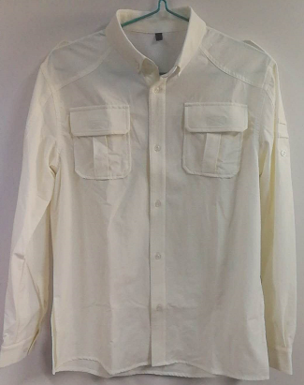 | 1:符合《国家卫生应急队伍标识（试行）》、《中国卫生应急服装技术规范（试行）》、《广东省卫生应急队伍标识（2018年版）》要求。  2.面料：  （1）面料采用90%的锦纶+10%的氨纶，四向机械弹，穿着舒适。  （2）面料经过QD吸湿排汗助剂处理，比普通棉织品快干2倍以上。  （3）面料经过磨毛抗起球处理。  （4）本白固色工艺，抗汗渍酸化。  3.款式：  （1）以中国人民解放军07款陆夏常服款式为基础。  （2）袖子内增加宝剑袢，方便挽起做短袖穿着。  （3）上臂有挂臂章的扣。  （4）下领宽3CM，精致时尚，且后暗扣设计，兼顾休闲商务。  4.颜色：白色。 | 10件 | 285.00 | 2850.00
2 | 卫生应急马甲 | 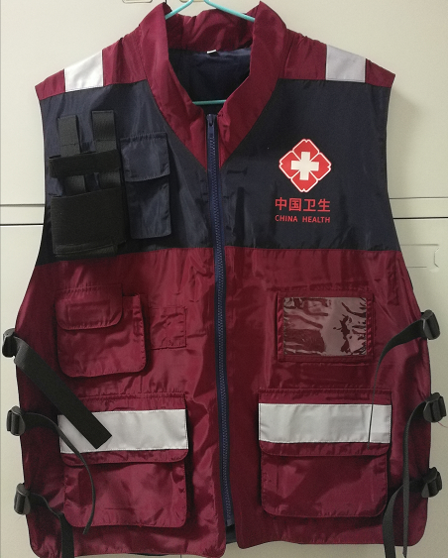 | 1.符合《国家卫生应急队伍标识（试行）》、《中国卫生应急服装技术规范（试行）》、《广东省卫生应急队伍标识（2018年版）》要求。  2.材料要求：哈弗红主色面料和藏青色织网材料，轻便透气。  面料名称：50D消光加捻 仿记忆布，细腻柔软。  面料克重：80-85G/㎡  面料成份：100%涤纶  特殊工艺：4级色牢度/消光处理/单染色  面料特性：（1）TEFLON（特氟龙）三防处理（防水/防污/防油）；（2）面料柔软透气，95%缓冲回弹率；（3）面料做抗皱卷曲处理，适应户外频繁摺叠场合  3.结构要求：适合室内外多场合应急功能性着装  （1）结构：展开一片式结构  （2）标识：3M反光带（肩部/后腰/前下袋）；银离子反光印 （后背）；中国卫生 整体LOGO标识（左前胸）  4.功能结构： （1）腰侧织带扣连接，方便穿戴；（2）左胸透明防水证件袋设计；（3）右前胸挂袋设计，可挂对讲机/执法记录仪/电池包）；（4）后腰隐藏式大口袋，装地图/文件/软性急救包等。 | 10件 | 198.00 | 1980.00
3 | 卫生应急速干裤 | 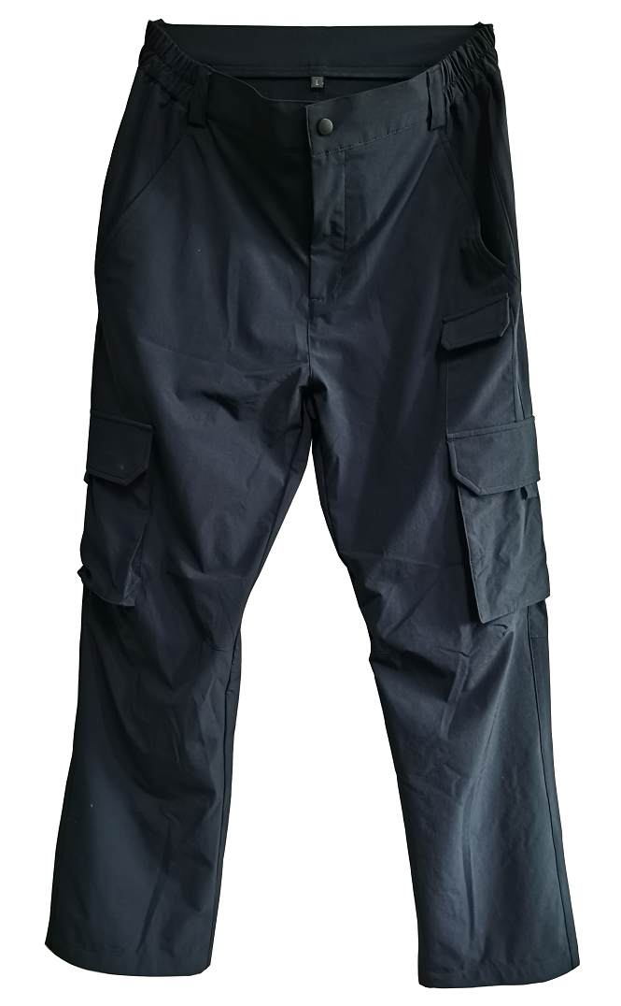 | 1.设计要求：符合《国家卫生应急队伍标识（试行）》、《中国卫生应急服装技术规范（试行）》、《广东省卫生应急队伍标识（2018年版）》要求。  2.面料材质：90% 尼龙（Polyamide）10% 氨纶（Spandex） 克重：160~170G/㎡  3.辅料材质：YKK 拉链；高品质四合扣。  4.面料功能：  （1）吸湿排汗：采用吸湿排汗面料，在户外运动和作业中，保障汗气的高效排出，穿衣者不觉得闷热；  （2）耐磨抗皱：主面料为尼龙材质，有很好的耐磨性和拉伸力；且织物胚布采用强捻织法，做到绝佳的抗皱效能；  （3）防静电：面料做防静电助剂处理，可以减少静电吸附和阻止电荷传导的环境中使用；  机械弹力: 织造采用弹力胚布，保障面料的经纬弹力，穿衣着有极佳的活动体验。  5.产品结构：  （1）束腰装置：腰部左右设置可调节松紧带，适合各种体型的着装要求；  （2）多 口 袋：裤子多口袋设置，方便放置各种器材或物件；  （3）立体剪裁：膝盖部位立体裁剪，符合人体工学，舒适进行蹲坐及其拉伸需求。  6.颜色：藏青色 | 10条 | 288.00 | 2880.00
4 | 卫生应急帽子 | 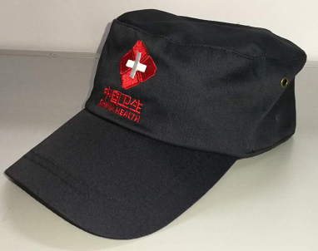 | 要求:符合《国家卫生应急队伍标识（试行）》、《广东省卫生应急队伍标识（2018年版）》要求。  面料要求：采用精梳涤棉混纺面料，吸湿透气。  颜色要求：全部为深藏蓝色。  款式要求：采用棒球帽款式。  标识要求：用多彩立体电脑绣花制作，样式须符合卫生系统统一标识的要求，颜色采用金光红。 | 10顶 | 48.00 | 480.00
5 | 卫生应急臂章 | 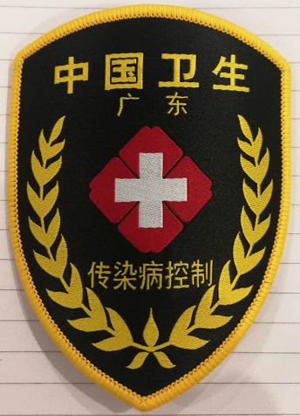 | 要求:符合《国家卫生应急队伍标识（试行）》、《广东省卫生应急队伍标识（2018年版）》要求。  采用多彩立体电脑绣花工艺，中间位置是“红花白十字”图案，上下分别绣有地域名称“广东”和队伍类别“传染病控制”。臂章尺寸为80mm*100mm。 | 10个 | 38.00 | 380.00
6 | 卫生应急作战靴  （国产版） | 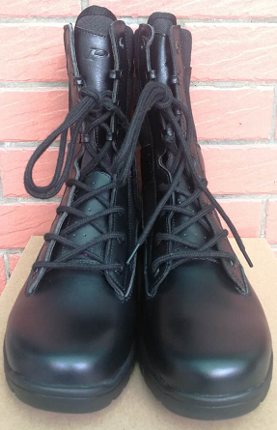 | 设计符合《国家卫生应急队伍标识（试行）》要求。  产品参数：  鞋面材质：优质头层牛皮  鞋底材质：双密度橡胶大底  尺码：35-46  功能：防火、防砸、防穿刺  产品特点：  1、优质牛皮：精选优质牛皮，皮纹清晰自然，舒适透气，具有耐磨耐折性；  2、棉质鞋带+金属鞋扣：编制鞋带设计，耐磨耐用不勒手，鞋扣耐磨损抗氧化；  3、优质阻燃布：采用优质阻燃布，具有耐热，阻燃特性，在高温情况下比一般军靴更加耐温抗热，保护双脚；  4、双密度橡胶大底：双密度橡胶大底密实，具有良好的耐磨性，防滑、防刺穿。 | 10双 | 398.00 | 3980.00
7 | 卫生应急  登山背包 | 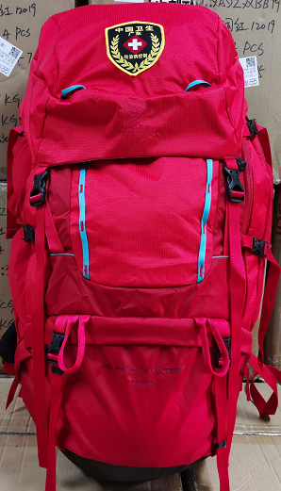 | 材质：面料A/里料：100%锦纶，面料B：100%涤纶  尺寸：35*20*65CM 重量：1.9KG  容量：55+10L  二、产品设计特色：  1、QAS背负系统，可根据不同的身高和背负习惯进行调节；  2、采用加宽加厚高弹吸震背带，背负舒适，受力均衡，缓冲效果好；  3、腰部贴身部分采用立体蜂巢式透气棉，增强空气流通，可随时保持背部清爽，同时保证了背负的舒适和稳定；  4、腰带加宽加厚，负重有保证，立体减震，效果优越，受力传递科学，背负舒适灵活，腰带两侧增加拉链口袋设计，更方便携带及拿取小物品；  5、背负采用铝合金架，重量上乘，轻巧坚固，重量分摊，舒适耐用；  6、整款包身做工精细，轻量化设计，自重比同类专业背包轻20%；  7、采用高密度抗撕裂尼龙面料，耐磨耐用；  8、YKK拉链及DURAFLEX、ITW扣件，扣合清脆，质量保证，方便耐用；  9、肩带调节处采用开口调节梯扣，根据身高，自由调节；  10、外挂系统，分别在顶部、侧部、背部、底部设置了外挂点；  11、大容量的装载系统，主袋、顶包、侧袋等立体多仓位设计，装载功能强；  12、底部独立拉链睡袋仓设计，方便存取睡袋等物品；  13、升级版侧袋设计，使用高密度弹力布，轻便耐用，容量大，水袋杂物，存取实用，方便；  14、背包反光点设计，夜间活动，安全性高；  15、配送防雨罩；  三、产品特点：  1、负载重心调整带：正确转载负重到人体的负重中心。  2、平面肩带定点：透气通风的肩带固定锚。  3、人体工学柔软舒适的肩带：附有3D太空棉肩带。  4、腰带收紧功能：提高稳定性和安全性。  5、立体式腰围固定弹簧钢架：这是一款轻量与灵活性的高密度钢架，它强韧贴身而且不影响动态的舒适感，另外有负重转移功能。  6、灵活性腰带与网架的结合带来梦幻般舒适感觉：很强功能的透气网架与人体工学式的灵活鱼鳍腰翼，体现舒适度同时减少负重对于体力的消耗。 | 10个 | 1200.00 | 12000.00
8 | 单兵帐篷 | 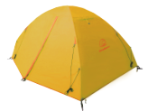 | 产品参数：  内帐尺寸：210x140x110cm  外帐尺寸：215x（20+145+55）x115cm  外帐布料：涤纶185T PU 防水2000mm  内帐布料： B3-网/ 75D 170T POLY透气  底：150D 牛津布pu3000mm  杆：铝杆8.5mm  重量Kg：2.78  产品特点：  1、内帐网设计，透气功能极佳，在室内可当做蚊帐使用。  2、帐顶配有营灯钩，能吊钩营灯及其他轻便物品。  3、内帐采用挂钩式固定，搭建轻松便利。  4、双向双拉头拉链，方便里外自由拉合。  5、帐顶透气窗设计，空气对流佳。  6、帐角缝上加强布，增强边角处的拉伸承受力。  7、内帐附有物品收纳袋和门帘收纳袋，使用便捷。  8、帐角缝上书包扣，可调节长度。  要求：双层防雨（系数：2000以上），颜色统一（单色帐篷），便携、印有应急队队徽。 | 10顶 | 589.00 | 5890.00
9 | 睡袋 | 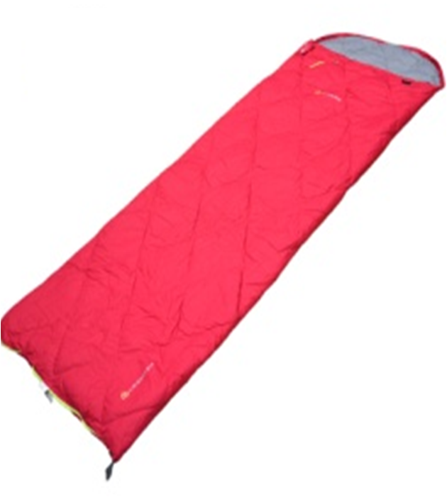 | 面料：20D硅油细格防撕尼龙防绒处理  里料：320T高密春亚纺防泼水防绒  填充物：70/30白鸭绒  睡袋温标：15℃~5℃~0℃  充绒量：300g  尺码：215*80*55  颜色：蓝色/绿色/红色  产品特点：  1.70/30白鸭绒  2.领口可收缩，更好的保护体温。  3.搭袢的设计，防止拉链意外滑开。  4.尾部挂扣的设计方便睡袋的清洗晾晒。  5.便携式压缩袋，缩小睡袋体积方便携带。  要求：轻便，保暖性高（羽绒） | 10个 | 305.00 | 3050.00
10 | 个人急救包 | 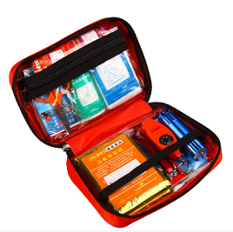 | 外包: 尼龙包  尺寸: 180x50x130mm  包内配置:  心肺复苏 :人工呼吸膜  清洁消毒 :碘伏棉棒、酒精消毒片  止血包扎 :防水创口贴、止血带、纱布片、弹性绷带、三角巾、安全别针、绷带剪刀  保护用品 :医用检查手套、3M口罩  应急用品 :应急保温毯、速冷冰袋、塑料口哨  辅助用品 :紧急联系卡、应急手册 | 10套 | 60.00 | 600.00
11 | 荧光标识条 | 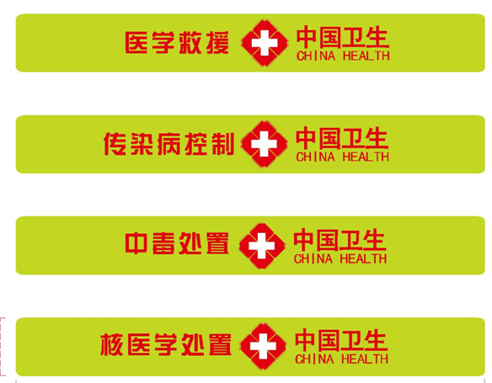 | ◆荧光标识条由 “队伍类别（ 如医学救援等） ” 文字内容和“ 卫生系统统一形象标识（ 横向标准组合） ” 图案构成。（文字规格：“传染病控制”“医学救援”“中毒处置”“核医学处置”）  ◆采用金属内芯，自卷式设计， 可重复使用。  ◆尺寸：40MM*320MM | 10条 | 17.00 | 170.00
12 | 身份识别牌 | 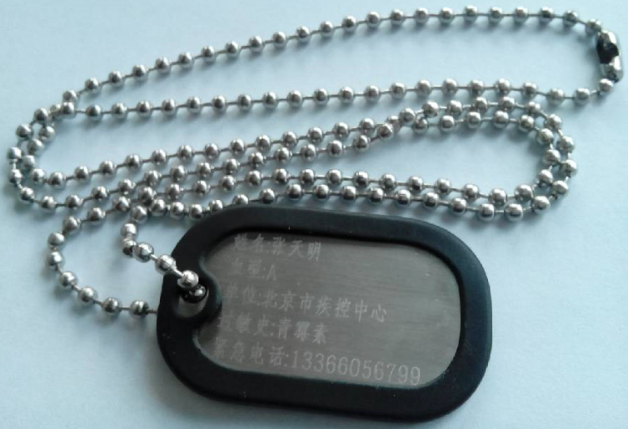 | 材质：不锈钢  尺寸：50.6*28.6MM  信息内容：  1、姓名  2、血型  3、单位  4、过敏史  5、紧急电话 | 10个 | 45.50 | 455.00
13 | 防切割手套 | 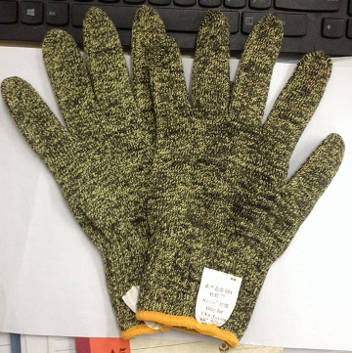 | 灰绿色  采用凯夫拉为原料混合钢丝精编而成,  通过EN388认证  防割等级达到5级 | 10双 | 80.00 | 800.00
14 | 警戒线 | 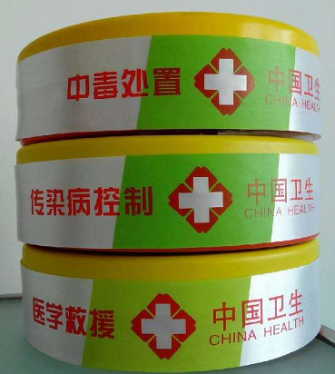 | 设计符合《国家卫生应急队伍标识（试行）》要求。  1 、由 “ 队伍类别 ” 文字内容和 “ 中国卫生系统统一形象标识（横向标准组合） ” 图案构成，循环印刷，一盘长度为 50M 。  2、应急警戒带配有外盒，方便收纳及携带。  3 、尺寸： 50mm×50m  4、涤纶、丝网印刷（带盘）  5、可选三种文字标识。可重复使用。选择类别： “传染病控制” | 1盘 | 160.00 | 160.00
15 | 警示标识牌 | 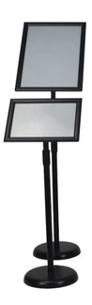 | 不锈钢材质，可伸缩。最大高度＞1米。A4直角外框 | 1套 | 65.00 | 65.00
合计 |  |  |  |  |  | 35740.00
注：1.投标人报价必须包括货物、库存、运输、安装、人工、服务、质保期、税费等一切完成本项目所需费用，采购人不再支付成交价以外的其它费用。
2.衬衫、马甲、裤子、鞋子等的具体尺码规格大小由采购人另行与中标人商定。
3.本采购项目设有采购预算价，投标人报价不得大于采购预算价，否则视为无效报价处理。
二、货物的要求
1.货物为原制造商制造的全新产品，整机无污染，无侵权行为、表面无划损、无任何缺陷隐患，在中国境内可依常规安全合法使用。
2.货物为原厂商未启封全新包装，具出厂合格证，序列号、包装箱号与出厂批号一致，并可追索查阅。
3.中标人应将关键主机设备的用户手册、保修手册、有关单证资料及配备件、随机工具等交付给采购人，使用操作及安全须知等重要资料应附有中文说明。
4.中标人所投的货物不得侵犯任何第三方的专利、商标或版权。否则，中标人须承担对第三方的专利或版权的侵权责任并承担因此而发生的所有费用。
三、项目交货期、交货方式及交货地点
1.交货期：合同签订后30天内完成交付使用。
2.交货地点：茂名市妇幼保健院内指定地点。
3.所有货物都必须由中标人专人送达，采购人不代收快递物流。设备拆箱、安装时中标人代表与厂家工程师均应在场。
4.货物包装均应有良好的防湿、防锈、防潮、防雨、防腐及防碰撞的措施。凡由于包装不良造成的损失和由此产生的费用均由中标人承担。要求使用国际通用的标准包装，适合于长途运输，外包装到货时完好无损。
5.保险要求：供货、运输、装卸、调试及验收等过程中的一切安全及保险等事项由中标人自行负责。
6.货物在交付采购人使用前，应采取措施进行成品保护，保护不力造成损失的，由中标人负责赔偿。
四、验收
1.货物运送至交货地点后，由中标人、采购人和签收单位进行联合验收。货物的外包装应牢固、完好，符合质量要求、储存运输要求及采购人的尺寸要求。在此期间如发现货物有破损、尺寸不符合要求的，中标人应立即予以更换（费用由中标人承担）。如上述要求不合格，签收单位可拒绝接收。
2.中标人须严格按照采购人的要求配送货物，不得随意更改增减数量、材质、规格等，否则，采购人有权拒收并要求限期改正，因此导致的相关费用由中标人承担。
五、验收标准：
1.货物若有国家标准按照国家标准验收，若无国家标准按行业标准验收，为原制造商制造的全新产品，整机无污染，无侵权行为、表面无划损、无任何缺陷隐患，在中国境内可依常规安全合法使用。
2.货物为原厂商未启封全新包装，具出厂合格证，序列号、包装箱号与出厂批号一致，并可追索查阅。所有随设备的附件必须齐全。
3.符合采购人认可的合理最佳配置、参数、尺寸及各项要求。
六、质保期服务
中标人为其提供的货物提供质保期保障，自货物送达交货地点并完成验收工作之日起其质保期按国家质量标准执行（项目需求或技术参数中有特殊要求的按特殊要求执行）。
七、违约责任
1.中标人拒绝交付货物、工程/提供服务，或交付的货物、工程/提供的服务不符合采购文件、报价文件或本合同规定的，采购人有权拒收，并且中标人须向采购人支付本合同总价5%的违约金。
2.中标人未能按本合同规定的交货时间交付货物的/提供服务，从逾期之日起每日按本合同总价3‰的数额向采购人支付违约金；逾期半个月以上的，采购人有权终止合同，由此造成的采购人经济损失由中标人承担。
3.采购人无正当理由拒收货物/接受服务，到期拒付货物/服务款项的，采购人向中标人偿付本合同总的5%的违约金。采购人人逾期付款，则每日按本合同总价的3‰向中标人偿付违约金。
4.其它违约责任按《中华人民共和国民法典》处理。
八、争议的解决
合同执行过程中发生的任何争议，如双方不能通过友好协商解决，双方一致同意向采购人所在地人民法院提起诉讼。
九、付款方式：
1.合同签订后，中标人一次性提供合同货款有效税务发票给采购人。
2.合同签订后，在收到中标人合同货款有效税务发票办理汇款手续之日起5个工作日内预付合同总金额的30%，货物完成交付使用后办理汇款手续之日起5个工作日内支付合同总金额的20%，验收合格后办理汇款手续之日起5个工作日内支付合同总金额50%。

第三部分 报价文件（响应文件）格式

报价 文 件

项目编号：2024-MMFY30
项目名称：茂名市妇幼保健院救灾医疗救援应急队伍物资采购项目
响应供应商名称：
响应供应商地址：

资料表
分项 | 明细 | 证明文件
资格性文件 | 营业执照 | 第 页
 | 资格信用承诺函 | 第 页
 | 未被列入“信用中国”网站(www.creditchina.gov.cn)“记录失信被执行人或重大税收违法案件当事人名单或政府采购严重违法失信行为” | 第 页
 |  | 第 页
 |  | 第 页
进度计划 |  | 第 页
 |  | 第 页
 |  | 第 页
 |  | 第 页
技术部分 |  | 第 页
 |  | 第 页
 |  | 第 页
 |  | 第 页
 |  | 第 页
商务部分 |  | 第 页
 |  | 第 页
 |  | 第 页
 |  | 第 页
价格部分 |  | 第 页
 |  | 第 页
 |  | 第 页
 |  | 第 页
响应供应商法定代表人（或法定代表人授权代表）签字：
响应供应商名称（签章）：
日期： 年 月 日

报 价 函
致：茂名市妇幼保健院
我方确认收到贵方 茂名市妇幼保健院救灾医疗救援应急队伍物资采购项目（项目编号：2024-MMFY30） 的采购文件，位于 （地址）的（响应供应商名称） 作为响应供应商已正式授权 （响应供应商授权代表全名、职务） 为我方签名代表，代表我方提交投标文件进行投标报价。
签名代表在此声明并同意：
- 我们愿意遵守采购人采购文件的各项规定，自愿参加投标报价, 并已清楚采购文件的要求及有关文件规定，并严格按照采购文件的规定履行全部责任和义务。
- 我们同意本投标报价自报价截止日起90天内有效。如果我们的投标报价被接受，则直至合同生效时止，本投标报价始终有效并不撤回已递交的报价文件。
- 我们已经详细地阅读并完全明白了全部采购文件及附件，包括澄清（如有）及参考文件，我们完全理解本采购文件的要求，我们同意放弃对采购文件提出不明或误解的一切权力。
- 我们同意提供采购人要求的有关投标报价的一切数据或资料。
- 我们完全理解采购人拒绝迟到的任何投标报价和最低投标报价不是被授予成交的唯一条件。
- 如果我们未对报价文件全部要求作出实质性响应，则完全同意并接受按无效投标报价处 理。
- 我们证明提交的一切文件，无论是原件还是复印件均为准确、真实、有效的，绝无任何虚假、伪造或者夸大。我们在此郑重承诺：在本次招标采购活动中，如有违法、违规、弄虚作假行为，所造成的损失、不良后果及法律责任，一律由我公司（企业）承担。
- 我们是依法注册的法人，在法律、财务及运作上完全独立。
- 所有有关本次投标的函电请寄： （响应供应商地址）

法定代表人或响应供应商授权代表（签名或签章）：
响应供应商名称:
响应供应商公章：
电话： 传真： 邮编：

响应供应商资格信用承诺函
茂名市妇幼保健院：
关于贵单位 年 月 日发布的 茂名市妇幼保健院救灾医疗救援应急队伍物资采购项目（项目编号：2024-MMFY30） 采购公告，本公司自愿意参加投标报价，并郑重承诺：
一、本公司（企业）具备《中华人民共和国政府采购法》第二十二条规定的条件。
（一）具有独立承担民事责任的能力；
（二）具有良好的商业信誉和健全的财务会计制度；
（三）具有履行合同所必需的设备和专业技术能力；
（四）有依法缴纳税收和社会保险资金的良好记录；
（五）参加政府采购活动前三年内，在经营活动中没有重大违法记录；
（六）法律、行政法规规定的其他条件。
二、根据《财政部关于信息系统建设项目采购有关问题的通知》（财库[2011]59号）的规定，本公司（企业）及附属机构，并非受托为本项目或者其中分项目的前期工作提供设计、编制规范、进行管理等服务的供应商。
三、根据《中华人民共和国政府采购法实施条例》的规定，本公司（企业）如为采购项目提供整体设计、规范编制或者项目管理、监理、检测等服务的供应商，不再参加该采购项目的其他采购活动。
四、我方承诺单位负责人为同一人或者存在直接控股、管理关系的不同供应商，不得同时参加本采购项目投标。
五、本公司非联合体投标公司。
六、本项目由本公司独立完成，项目不分包或转包。
本公司（企业）对上述承诺的真实性负责，在评审环节结束后，自愿接受采购人单位的检查核验，配合提供相关证明材料，证明符合《中华人民共和国政府采购法》规定的供应商基本资格条件。本公司（企业）承诺在本次招标采购活动中，如有违法、违规、弄虚作假行为，所造成的损失、不良后果及法律责任，一律由我公司（企业）承担。
特此承诺！

单位名称（公章）： 法定代表人或授权代表（签名或签章）：
统一社会信用代码：
单位地址：
日期

资格证明材料

营业执照

未被“信用中国”网站(www.creditchina.gov.cn)“记录失信被执行人或重大税收违法案件当事人名单或政府采购严重违法失信行为”等资格证明材料
三、其他资格证明材料

1.4法定代表人授权委托书

本授权委托书声明：注册于 （响应供应商地址） 的 （响应供应商名称） 在下面签名的（法定代表人姓名、职务）在此授权（被授权人姓名、职务）作为我公司的合法代理人，就 茂名市妇幼保健院救灾医疗救援应急队伍物资采购项目（项目编号：2024-MMFY30）的投标报价活动、采购合同的签订、执行、完成和售后服务，作为响应供应商代表以我方的名义处理一切与之有关的事务。
被授权人（报价人授权代表）无转委托权限。
本授权书自法定代表人签字之日起生效，特此声明。

随附《法定代表人证明书》

响应供应商名称（公章）：
地 址：
法定代表人（签字或签章）： 签字日期：

被授权人（报价人授权代表）（签字或签章）：
被授权人（授权代表）
居民身份证复印件粘贴处

（反面）

被授权人（授权代表）
居民身份证复印件粘贴处

（正面）

1.5法定代表人证明书

______________同志，现任我单位 职务，为法定代表人，特此证明。
有效日期与本公司投标文件中标注的投标有效期相同。 签发日期： 年 月 日
附：
营业执照（注册号）：
经济性质：
主营（产）：
兼营（产）：

法定代表人
居民身份证复印件粘贴处

（反面）

法定代表人
居民身份证复印件粘贴处

（正面）

响应供应商名称（盖章）：
地址：
日期：

1.6用户需求书响应一览表
说明：响应供应商须对应采购文件第二部分“采购需求”条款逐条应答并按要求填写下表，未逐条应答的条款作为负偏离（不满足要求）处理，负偏离（不满足要求）将导致投标无效。
响应供应商名称： 项目编号：2024-MMFY19
序号 | 采购文件条款描述 | 响应供应商响应描述  (响应供应商应按响应货物/服务实际数据填写，不能照抄要求) | 偏离情况说明  （正偏离/完全响应/负偏离） | 查阅/证明文件指引
 |  |  |  | 见《响应文件》第 页
 |  |  |  | 见《响应文件》第 页
 |  |  |  | 见《响应文件》第 页
 |  |  |  | 见《响应文件》第 页
 |  |  |  | 见《响应文件》第 页
 |  |  |  | 见《响应文件》第 页
 |  |  |  | 见《响应文件》第 页
 |  |  |  | 见《响应文件》第 页
 |  |  |  | 见《响应文件》第 页
响应供应商名称（盖公章）：
法定代表人或响应供应商授权代表（签名或签章）：
职务： 日期：

备注：
1.响应供应商必须按采购文件要求附相关证明文件，如有任何一项不响应或不满足的视 为负偏离。

1.7项目相关材料
主要内容应包括但不限于以下内容（格式自定）：
1.采购文件要求的相关证明文件、承诺函、公司相关资质证明文件、
2.团队的实力、同类业绩、优质服务措施等 。
3.进度安排、计划方案、售后服务方案等。
4.完成项目所需设备及专用工具等配置情况说明。
5.响应供应商认为对投标有利的其他资料。

1.8报价一览表
响应供应商名称：
序号 | 货物名称 | 样板图 | 产品说明 | 数量 | 单价（元） | 总价（元）
1 | 卫生应急衬衫 |  | 1:符合《国家卫生应急队伍标识（试行）》、《中国卫生应急服装技术规范（试行）》、《广东省卫生应急队伍标识（2018年版）》要求。  2.面料：  （1）面料采用90%的锦纶+10%的氨纶，四向机械弹，穿着舒适。  （2）面料经过QD吸湿排汗助剂处理，比普通棉织品快干2倍以上。  （3）面料经过磨毛抗起球处理。  （4）本白固色工艺，抗汗渍酸化。  3.款式：  （1）以中国人民解放军07款陆夏常服款式为基础。  （2）袖子内增加宝剑袢，方便挽起做短袖穿着。  （3）上臂有挂臂章的扣。  （4）下领宽3CM，精致时尚，且后暗扣设计，兼顾休闲商务。  4.颜色：白色。 | 10件
2 | 卫生应急马甲 |  | 1.符合《国家卫生应急队伍标识（试行）》、《中国卫生应急服装技术规范（试行）》、《广东省卫生应急队伍标识（2018年版）》要求。  2.材料要求：哈弗红主色面料和藏青色织网材料，轻便透气。  面料名称：50D消光加捻 仿记忆布，细腻柔软。  面料克重：80-85G/㎡  面料成份：100%涤纶  特殊工艺：4级色牢度/消光处理/单染色  面料特性：（1）TEFLON（特氟龙）三防处理（防水/防污/防油）；（2）面料柔软透气，95%缓冲回弹率；（3）面料做抗皱卷曲处理，适应户外频繁摺叠场合  3.结构要求：适合室内外多场合应急功能性着装  （1）结构：展开一片式结构  （2）标识：3M反光带（肩部/后腰/前下袋）；银离子反光印 （后背）；中国卫生 整体LOGO标识（左前胸）  4.功能结构： （1）腰侧织带扣连接，方便穿戴；（2）左胸透明防水证件袋设计；（3）右前胸挂袋设计，可挂对讲机/执法记录仪/电池包）；（4）后腰隐藏式大口袋，装地图/文件/软性急救包等。 | 10件
3 | 卫生应急速干裤 |  | 1.设计要求：符合《国家卫生应急队伍标识（试行）》、《中国卫生应急服装技术规范（试行）》、《广东省卫生应急队伍标识（2018年版）》要求。  2.面料材质：90% 尼龙（Polyamide）10% 氨纶（Spandex） 克重：160~170G/㎡  3.辅料材质：YKK 拉链；高品质四合扣。  4.面料功能：  （1）吸湿排汗：采用吸湿排汗面料，在户外运动和作业中，保障汗气的高效排出，穿衣者不觉得闷热；  （2）耐磨抗皱：主面料为尼龙材质，有很好的耐磨性和拉伸力；且织物胚布采用强捻织法，做到绝佳的抗皱效能；  （3）防静电：面料做防静电助剂处理，可以减少静电吸附和阻止电荷传导的环境中使用；  机械弹力: 织造采用弹力胚布，保障面料的经纬弹力，穿衣着有极佳的活动体验。  5.产品结构：  （1）束腰装置：腰部左右设置可调节松紧带，适合各种体型的着装要求；  （2）多 口 袋：裤子多口袋设置，方便放置各种器材或物件；  （3）立体剪裁：膝盖部位立体裁剪，符合人体工学，舒适进行蹲坐及其拉伸需求。  6.颜色：藏青色 | 10条
4 | 卫生应急帽子 |  | 要求:符合《国家卫生应急队伍标识（试行）》、《广东省卫生应急队伍标识（2018年版）》要求。  面料要求：采用精梳涤棉混纺面料，吸湿透气。  颜色要求：全部为深藏蓝色。  款式要求：采用棒球帽款式。  标识要求：用多彩立体电脑绣花制作，样式须符合卫生系统统一标识的要求，颜色采用金光红。 | 10顶
5 | 卫生应急臂章 |  | 要求:符合《国家卫生应急队伍标识（试行）》、《广东省卫生应急队伍标识（2018年版）》要求。  采用多彩立体电脑绣花工艺，中间位置是“红花白十字”图案，上下分别绣有地域名称“广东”和队伍类别“传染病控制”。臂章尺寸为80mm*100mm。 | 10个
6 | 卫生应急作战靴  （国产版） |  | 设计符合《国家卫生应急队伍标识（试行）》要求。  产品参数：  鞋面材质：优质头层牛皮  鞋底材质：双密度橡胶大底  尺码：35-46  功能：防火、防砸、防穿刺  产品特点：  1、优质牛皮：精选优质牛皮，皮纹清晰自然，舒适透气，具有耐磨耐折性；  2、棉质鞋带+金属鞋扣：编制鞋带设计，耐磨耐用不勒手，鞋扣耐磨损抗氧化；  3、优质阻燃布：采用优质阻燃布，具有耐热，阻燃特性，在高温情况下比一般军靴更加耐温抗热，保护双脚；  4、双密度橡胶大底：双密度橡胶大底密实，具有良好的耐磨性，防滑、防刺穿。 | 10双
7 | 卫生应急  登山背包 |  | 材质：面料A/里料：100%锦纶，面料B：100%涤纶  尺寸：35*20*65CM 重量：1.9KG  容量：55+10L  二、产品设计特色：  1、QAS背负系统，可根据不同的身高和背负习惯进行调节；  2、采用加宽加厚高弹吸震背带，背负舒适，受力均衡，缓冲效果好；  3、腰部贴身部分采用立体蜂巢式透气棉，增强空气流通，可随时保持背部清爽，同时保证了背负的舒适和稳定；  4、腰带加宽加厚，负重有保证，立体减震，效果优越，受力传递科学，背负舒适灵活，腰带两侧增加拉链口袋设计，更方便携带及拿取小物品；  5、背负采用铝合金架，重量上乘，轻巧坚固，重量分摊，舒适耐用；  6、整款包身做工精细，轻量化设计，自重比同类专业背包轻20%；  7、采用高密度抗撕裂尼龙面料，耐磨耐用；  8、YKK拉链及DURAFLEX、ITW扣件，扣合清脆，质量保证，方便耐用；  9、肩带调节处采用开口调节梯扣，根据身高，自由调节；  10、外挂系统，分别在顶部、侧部、背部、底部设置了外挂点；  11、大容量的装载系统，主袋、顶包、侧袋等立体多仓位设计，装载功能强；  12、底部独立拉链睡袋仓设计，方便存取睡袋等物品；  13、升级版侧袋设计，使用高密度弹力布，轻便耐用，容量大，水袋杂物，存取实用，方便；  14、背包反光点设计，夜间活动，安全性高；  15、配送防雨罩；  三、产品特点：  1、负载重心调整带：正确转载负重到人体的负重中心。  2、平面肩带定点：透气通风的肩带固定锚。  3、人体工学柔软舒适的肩带：附有3D太空棉肩带。  4、腰带收紧功能：提高稳定性和安全性。  5、立体式腰围固定弹簧钢架：这是一款轻量与灵活性的高密度钢架，它强韧贴身而且不影响动态的舒适感，另外有负重转移功能。  6、灵活性腰带与网架的结合带来梦幻般舒适感觉：很强功能的透气网架与人体工学式的灵活鱼鳍腰翼，体现舒适度同时减少负重对于体力的消耗。 | 10个
8 | 单兵帐篷 |  | 产品参数：  内帐尺寸：210x140x110cm  外帐尺寸：215x（20+145+55）x115cm  外帐布料：涤纶185T PU 防水2000mm  内帐布料： B3-网/ 75D 170T POLY透气  底：150D 牛津布pu3000mm  杆：铝杆8.5mm  重量Kg：2.78  产品特点：  1、内帐网设计，透气功能极佳，在室内可当做蚊帐使用。  2、帐顶配有营灯钩，能吊钩营灯及其他轻便物品。  3、内帐采用挂钩式固定，搭建轻松便利。  4、双向双拉头拉链，方便里外自由拉合。  5、帐顶透气窗设计，空气对流佳。  6、帐角缝上加强布，增强边角处的拉伸承受力。  7、内帐附有物品收纳袋和门帘收纳袋，使用便捷。  8、帐角缝上书包扣，可调节长度。  要求：双层防雨（系数：2000以上），颜色统一（单色帐篷），便携、印有应急队队徽。 | 10顶
9 | 睡袋 |  | 面料：20D硅油细格防撕尼龙防绒处理  里料：320T高密春亚纺防泼水防绒  填充物：70/30白鸭绒  睡袋温标：15℃~5℃~0℃  充绒量：300g  尺码：215*80*55  颜色：蓝色/绿色/红色  产品特点：  1.70/30白鸭绒  2.领口可收缩，更好的保护体温。  3.搭袢的设计，防止拉链意外滑开。  4.尾部挂扣的设计方便睡袋的清洗晾晒。  5.便携式压缩袋，缩小睡袋体积方便携带。  要求：轻便，保暖性高（羽绒） | 10个
10 | 个人急救包 |  | 外包: 尼龙包  尺寸: 180x50x130mm  包内配置:  心肺复苏 :人工呼吸膜  清洁消毒 :碘伏棉棒、酒精消毒片  止血包扎 :防水创口贴、止血带、纱布片、弹性绷带、三角巾、安全别针、绷带剪刀  保护用品 :医用检查手套、3M口罩  应急用品 :应急保温毯、速冷冰袋、塑料口哨  辅助用品 :紧急联系卡、应急手册 | 10套
11 | 荧光标识条 |  | ◆荧光标识条由 “队伍类别（ 如医学救援等） ” 文字内容和“ 卫生系统统一形象标识（ 横向标准组合） ” 图案构成。（文字规格：“传染病控制”“医学救援”“中毒处置”“核医学处置”）  ◆采用金属内芯，自卷式设计， 可重复使用。  ◆尺寸：40MM*320MM | 10条
12 | 身份识别牌 |  | 材质：不锈钢  尺寸：50.6*28.6MM  信息内容：  1、姓名  2、血型  3、单位  4、过敏史  5、紧急电话 | 10个
13 | 防切割手套 |  | 灰绿色  采用凯夫拉为原料混合钢丝精编而成,  通过EN388认证  防割等级达到5级 | 10双
14 | 警戒线 |  | 设计符合《国家卫生应急队伍标识（试行）》要求。  1 、由 “ 队伍类别 ” 文字内容和 “ 中国卫生系统统一形象标识（横向标准组合） ” 图案构成，循环印刷，一盘长度为 50M 。  2、应急警戒带配有外盒，方便收纳及携带。  3 、尺寸： 50mm×50m  4、涤纶、丝网印刷（带盘）  5、可选三种文字标识。可重复使用。选择类别：“传染病控制” | 1盘
合计
总计 | 大写： ¥：
联系人： 联系电话：
注：1.投标人报价必须包括货物、库存、运输、安装、人工、服务、质保期、税费等一切完成本项目所需费用，采购人不再支付成交价以外的其它费用。
2.衬衫、马甲、裤子、鞋子等的具体尺码规格大小由采购人另行与中标人商定。
3.本采购项目设有采购预算价，投标人报价不得大于采购预算价，否则视为无效报价处理。

响应供应商名称（盖公章）：

法定代表人或响应供应商授权代表（签名或盖章）： 日期

1.9投标产品相关情况
主要内容应包括但不限于以下内容（格式自定）：
1.产品的相关资料文件；
2.产品的式样、材质及实物图片等 。

